Lumme-kirjastojen käyttösäännöt
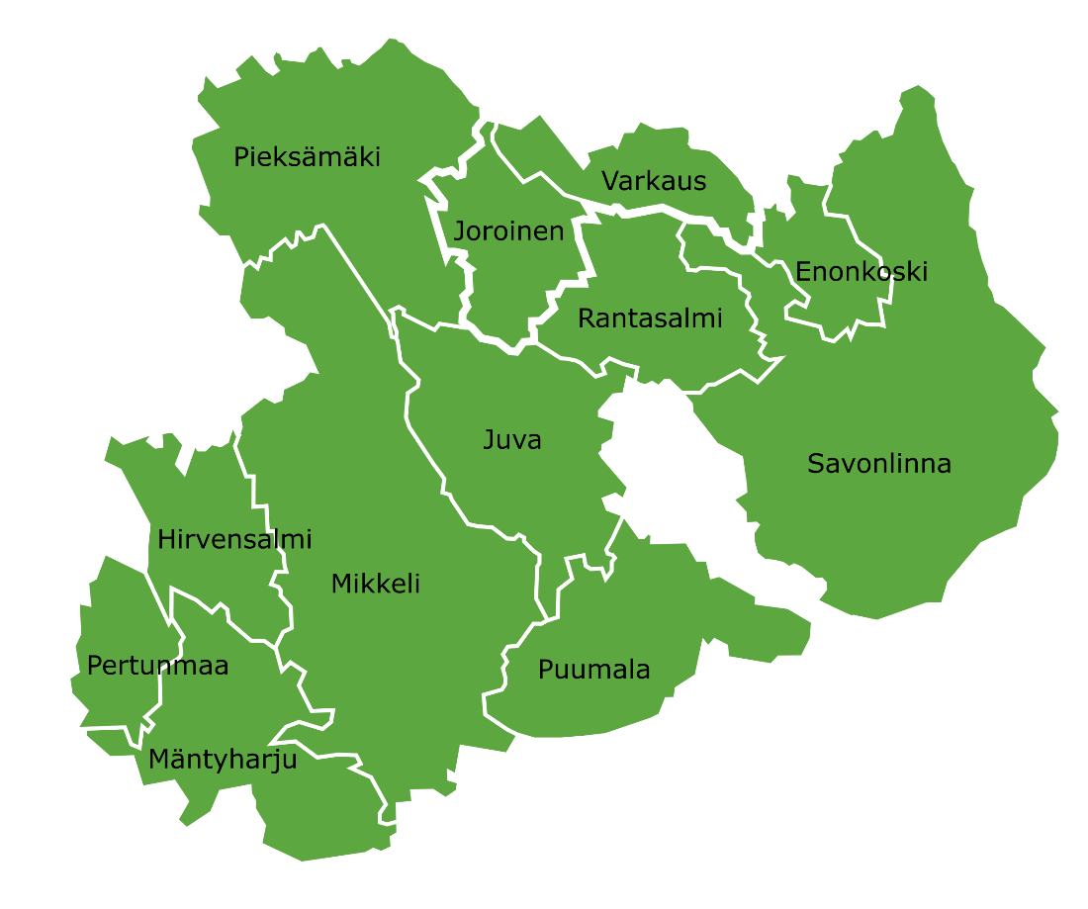
Lumme-kirjastoihin kuuluvat Enonkosken, Hirvensalmen, Joroisten, Juvan, Mikkelin, Mäntyharjun, Pertunmaan, Pieksämäen, Puumalan, Rantasalmen, Savonlinnan ja Varkauden yleiset kirjastot. Hirvensalmen, Pertunmaan ja Puumalan kirjastopalvelut toteutetaan ostopalveluna Mikkelin kaupungilta (Mikkelin seutukirjasto). Lumme-kirjastoilla on yhteinen kirjastojärjestelmä, johon asiakkaalla on yksi kirjastokortti.
Lumme-kirjastot ovat kaikille avoimia. Niiden kokoelmat ovat maksutta kaikkien käytössä.
Käyttösäännöillä edistämme kirjastojen viihtyisyyttä, järjestystä ja turvallisuutta. Saat käyttösäännöt kirjastoista tai voit lukea ne verkkokirjastossa osoitteessa lumme.finna.fi.
Kirjastojen tilojen ja laitteiden käytöstä on erilaisia ohjeita ja sääntöjä, jotka löytyvät mm. kirjastojen omilta verkkosivuilta. Myös aukioloajat sekä osa maksuista ja korvauksista ovat kuntakohtaisia ja ne ovat saatavilla erillisellä liitteellä sekä löydettävissä kirjastojen verkkosivuilta.
Asiakasrekisteri
Asiakkaalla on oikeus henkilöllisyytensä todistettuaan saada tietää, mitä häntä koskevaa tietoa kirjaston rekisterissä on. Vastuuhenkilöllä on oikeus tarkistaa laitoksen tai yhteisön tiedot sekä alle 15-vuotiaan henkilön tiedot. Lumme-kirjastojen tietosuojaseloste on nähtävillä kirjastoissa sekä verkkokirjastossa lumme.finna.fi.
Asiakkuus Lumme-kirjastoissa
Saat kirjastokortin kirjaston asiakaspalvelupisteestä esittämällä valokuvalla ja henkilötunnuksella varustetun henkilötodistuksen ja ilmoittamalla osoitteesi Suomessa. Ensimmäinen kirjastokortti on maksuton.
Kun rekisteröidyt Lumme-kirjastojen asiakkaaksi, sitoudut noudattamaan kulloinkin voimassa olevia käyttösääntöjä ja laina-aikoja. Rekisteröityminen on kunnan/kaupungin kappale solmitusta sopimuksesta. Sinun kappaleesi sopimuksesta on kirjastokortti.
Alle 15-vuotiaalla on oltava huoltajan tai muun täysi-ikäisen vastuuhenkilön suostumus. Päiväkoti, koulu, muu laitos tai yhteisö saa kirjastokortin täysi-ikäisen vastuuhenkilön kirjallisella suostumuksella. Asiakas tai yhteisön vastuuhenkilö on vastuussa kirjastokortillaan lainatusta aineistosta sekä lainojen uusimisesta ja palauttamisesta. Vastuuhenkilö on vastuussa alle 15-vuotiaan lainoista. Laskutuksen tai perinnän vuoksi lainauskiellossa oleva henkilö ei voi toimia vastuuhenkilönä.
Olet omalta osaltasi tai vastuuhenkilönä yhteisösi osalta vastuussa siitä, että yhteystiedot ovat oikein. Voit muuttaa yhteystiedot verkkokirjastossa tai kirjastossa asioimalla. Nimenmuutoksen voit tehdä vain kirjastossa paikan päällä käymällä ja esittämällä henkilöllisyystodistuksen uudella nimellä.
Ilmoita kortin katoamisesta välittömästi kirjastoon. Olet vastuussa ennen katoamisilmoitusta lainatusta aineistosta. Tarkistamme asiakkuuden voimassaolon 10 vuoden välein.
Emme vastaa avoimen vierasverkon (WLAN) käytöstä tai kirjastossa käytetyn tai kirjastosta lainatun välineistön mahdollisesti aiheuttamista vahingoista.

Lainaaminen ja palauttaminen
Tarvitset lainaamiseen kirjastokortin. Noudatamme pelien ja elokuvien ikärajoja lainatessa. Aineiston laina-aika on aineistosta riippuen 1–28 vuorokautta. Osalla aineistosta voi olla poikkeavia lainauskäytäntöjä (esimerkiksi esineet).
Henkilöasiakkaalla voi olla kerrallaan enintään 100 lainaa, joista DVD- ja Bluray-levyjä enintään 20 kappaletta sekä lasten konsolipelejä viisi kappaletta ja aikuisten konsolipelejä viisi kappaletta.
Uusi tai palauta aineisto viimeistään eräpäivänä. Laina-aika umpeutuu eräpäivänä kirjaston aukioloajan päättyessä ja verkkokirjastossa vuorokauden vaihtuessa. Voit uusia lainat kahdeksan (8) kertaa, jollei niihin ole varauksia.
Lainan eräpäivästä saat halutessasi ennakkoilmoituksen sähköpostilla 1-7 vuorokautta ennen eräpäivää. Myös lainaus- ja palautuskuitit saat halutessasi sähköpostiin.
Palauta laina viimeistään eräpäivänä, vaikka ennakkoilmoitusta laina-ajan päättymisestä ei olisi tullut sähköpostiin. Kirjastot eivät voi vaikuttaa häiriöihin tietoliikenneyhteyksissä. Siksi nämä häiriöt eivät vähennä mahdollisia maksuja.
Voit palauttaa ja uusia lainoja missä tahansa Lumme-kirjastossa. Voit uusia lainat myös puhelimitse tai verkkokirjastossa. Et voi uusia lainoja, jos niihin on varaus tai jos sinulla on niin paljon maksuja, että olet lainauskiellossa.
Voit palauttaa aineistoa myös omatoimi- ja itsepalveluaikana automaatilla niissä kirjastoissa missä on käytössä omatoimi- ja /tai itsepalveluaika. Jos kirjastossa on palautusluukku, voit palauttaa lainoja siihen omalla vastuullasi. Kirjaamme palautusluukkuun palautetut lainat palautetuiksi kirjaston seuraavana aukiolopäivänä.
Kun uusit lainoja verkkokirjastossa, tarkista aina, että lainoilla näkyy uusi eräpäivä. Myöhästymismaksut alkavat kertyä lainaustiedoissa olevan eräpäivän jälkeen. Jos uusi eräpäivä ei tallennu, ota yhteys kirjastoon.

Pin-koodi
Tarvitset kirjastokortin lisäksi pin-koodia
• kun katsot tai uusit lainojasi tai varaat aineistoa Lumme-verkkokirjastossa
• kun käytät omatoimikirjastoa
• kun käytät palveluita, jotka edellyttävät kirjautumista (esimerkiksi e-lehtiä ja e-kirjoja).
Saat pin-koodin henkilökohtaisesti mistä tahansa Lumme-kirjastosta, tai verkkokirjastosta jos sinulla on ajantasainen sähköpostiosoite asiakastiedoissasi. Toimi näin myös, jos olet unohtanut pin-koodisi.
Pin-koodia ei anneta sähköpostilla tai puhelimessa.

Aineiston varaaminen
Voit varata aineistoa Lumme-verkkokirjaston kautta tai missä tahansa Lumme-kirjastossa. Kun teet varauksen, valitse, mistä kirjastosta noudat aineiston.
Kuljetamme varaamasi aineiston valitsemaasi noutopisteeseen siitä Lumme-kirjastosta, missä aineisto on ollut vapaana ensimmäiseksi. Varaaminen ja kuljetus on maksutonta.
Kun varaamasi aineisto on tullut kirjastoon ja voit noutaa sen, saat ilmoituksen sähköpostilla, tekstiviestillä tai kirjeellä. Voit itse valita, miten saat ilmoituksen.
Jos et nouda tekemääsi varausta ajoissa, siitä peritään maksu. Ilmoita kirjastoon, jos et pääse noutamaan varausta ennen viimeistä noutopäivää. Henkilökunta voi silloin perua varauksesi, eikä siitä peritä maksua.
Useissa kirjastoissa on käytössä varausten itsepalvelunouto. Kun haet varauksia itsepalveluhyllystä, tarvitset varaustunnisteen. Varaustunniste on numerosarja, joka muodostuu automaattisesti, tai nimimerkki, jonka itse valitset. Löydät varauksesi varaushyllystä tunnisteen avulla. Voit pyytää tunnisteen vaihtamista verkkokirjastossa tai kirjaston asiakaspalvelussa.
Kirjastossa voi olla myös aineistoa, jota ei voi varata, esimerkiksi pikalainat ja osa esineistä. Osalla esineistä ja peleistä on myös rajoituksia kuljetusten suhteen. Rajoitukset näkyvät Lumme-verkkokirjastossa aineiston tiedoissa.
Ellei tarvittava aineisto löydy Lumme-kirjastojen kokoelmista, voit kaukolainata sen muualta Suomesta tai ulkomailta. Kaukolainaus on maksullista.
Maksut ja korvaukset
Kirjastojen aineistojen käyttö, lainaus, varaaminen sekä ohjaus ja neuvonta kirjastoissa on maksutonta. Myös kotipalvelu on maksutonta niissä kirjastoissa, joissa sitä voidaan järjestää. Kirjastossa perittävät maksut on lueteltu käyttösääntöjen maksuliitteessä.
Noutamattomasta varauksesta peritään maksu.
Myöhästymismaksu peritään aineistosta, jonka palautat tai uusit eräpäivän jälkeen. Myöhästymismaksu kertyy kaikilta eräpäivän jälkeisiltä kalenteripäiviltä enimmäismäärään saakka. Myöhästymismaksu peritään myös siinä tapauksessa, että lainojen uusiminen ei ole onnistunut verkkokirjaston käyttökatkoksen tai muun teknisen häiriön takia. Kirjasto ei ole vastuussa ilmoitusten perillemenosta. Lasten- ja nuorten aineistoista peritään ainoastaan huomautuskirjeen maksu.
Lähetämme myöhässä olevasta aineistosta ensimmäisen muistutuksen 7 vuorokauden kuluttua eräpäivästä sähköpostilla niille asiakkaille, joiden tiedoissa on sähköpostiosoite. Toisen muistutuksen lähetämme 14 vuorokauden kuluttua eräpäivästä kirjeellä, ja laskun aikaisintaan 56 vuorokauden kuluttua eräpäivästä.
Jos aineisto on tallella, sinun on palautettava aineisto kirjastoon ja maksettava kertyneet maksut. Jos aineisto on kadonnut tai turmeltunut, sinun täytyy korvata aineisto. Saat ohjeet aineiston korvaamiseksi kirjastosta. Huoltaja tai muu vastuuhenkilö on vastuussa alle 15-vuotiaan kirjastokortilla lainatusta aineistosta. Yhteisökortilla lainatusta aineistosta on vastuussa yhteisö.
Jos et palauta tai korvaa lainaamaasi aineistoa, kunta lähettää laskut perintään. Perintä koskee myös lasten- tai nuortenaineistoa sekä alle 15-vuotiaan lainaamaa aineistoa. Perintätavat voivat olla erilaiset eri kunnissa.
Ajantasaiset maksut löytyvät käyttösääntöjen kuntakohtaisesta maksuliitteestä sekä kunkin kirjaston verkkosivuilta.

Lainausoikeuden menettäminen
Voit menettää lainausoikeuden:
- maksamattomista maksuista, kun ne ylittävät kirjaston määräämän summan
Saat lainausoikeuden takaisin:
- maksamalla kertyneet maksut
Mahdollinen korvausriita-asia käsitellään siinä käräjäoikeudessa, johon kukin Lumme-kunta kuuluu.
Käyttöoikeuden menettäminen
Kirjastossa on käyttäydyttävä asiallisesti (Järjestyslaki 612/2003). Henkilökunta voi määrätä häiriötä tuottavan asiakkaan poistumaan kirjaston tiloista.
Asiakkaan häiritsevä käyttäytyminen henkilökuntaa tai toista asiakasta kohtaan kielloista huolimatta voi johtaa käyttöoikeuden määräaikaiseen menettämiseen (Laki yleisistä kirjastoista 1492/2016, 15 §). Käyttöoikeuden voi menettää myös kirjaston omaisuuden turmelemisesta. Kirjallisen käyttöoikeuskiellon määrää kirjaston toiminnasta vastaava viranhaltija. Ennen kiellon antamista asiakasta on kuultava. Käyttökiellosta tehdään viranhaltijapäätös, johon asiakas voi vaatia oikaisua (Kuntalaki 410/2015, 134 §). Käyttöoikeuden voi menettää enintään 30 päiväksi.

OMATOIMIKIRJASTOT
Omatoimikirjasto tarkoittaa kirjastopistettä, jossa voi asioida itsenäisesti palveluaikojen ulkopuolella. Omatoimikirjastojen aukioloajat vaihtelevat kunnittain ja kunnilla voi olla kirjastokohtaisia sääntöjä omatoimikäytölle.
Jos sinulla Lumme-kirjastokortti sekä siihen liitetty nelinumeroinen pin-koodi, sinulla on myös omatoimikirjaston käyttöoikeus. Tunnusluku on sama, jota käytetään verkkokirjastossa. Suomenniemen omatoimiasiakkuus tulee erikseen aktivoida kirjastossa erilaisen ovitekniikan takia. Vanhempien on hyvä tutustua lasten kanssa kirjaston tiloihin ja turvallisuuteen ennen kuin lapset käyttävät tiloja omatoimisesti.
Pääset omatoimiaikana sisään kirjastoon kirjautumalla omalla Lumme-kirjastokortillasi ja pin-koodillasi. Kirjautuminen avaa oven lukituksen sähköisesti. Kirjaudu aina sisään omalla kortillasi. Tästä poikkeuksena ovat pienet lapset vanhempien seurassa sekä luokka- ja lukupiirikäynnit. Älä päästä muita henkilöitä sisään omalla kortillasi. Jos aiheutat häiriötä tai käytät tiloja väärin, sinulle saattaa seurata käyttökielto tai korvausvelvollisuus. Valvomme omatoimikirjastojen turvallisuutta kulunvalvonnalla sekä tallentavalla kameravalvonnalla.

